文件编号：LTE_HeNB_MAC_CONS_XXSJ_V1.0

TD-LTE HeNB协议栈软件系统

MAC PDU构造模块
详细设计说明书
拟制：张倩
时间：2010-12-31

中国科学院计算技术研究所
无线通信技术研究中心
软件组
LTE协议栈研发项目组
修改记录
文件编号 | 版本号 | 拟制人/  修改人 | 拟制/修改日期 | 更改理由 | 主要更改内容  （写要点即可）
 | 0.5 | 张倩 | 2010-12-31

修改列表：
（1）。


本文档的程序或内容受版权法的保护，未经中科院计算所的书面许可，不得擅自泄漏、拷贝或复制本文档资料的全部或部分。
目录
TD-LTE HeNB协议栈软件系统 1
1 引言 1
1.1编写目的 1
1.2 背景 1
1.3 定义 1
1.4 参考资料 1
2 模块描述 2
2.1 模块综述 2
2.2 模块接口 2
3 模块设计 2
3.1 模块结构 2
3.2 关键算法 3
3.3 函数描述 3
3.4 函数调用关系 3
4 数据描述 4
4.1数据结构说明 4
4.2全局变量说明 5
4.3数据库说明 5
5 函数定义 6
5.1引用函数描述 6
5.2内部函数定义 6
INT32 get_len_info(InputData *input_data_p, LenInfo *len_info_p) 6
INT32 calcu_len_info(TxPduList *rlc_pdu_lst_p, LenInfo *len_info_p, UINT8 last_flag) 7
INT32 pack_ce(CeList *ce_lst_p, BitOpt *bit_subhdr_p, UINT8 *payload_p, INT32 *payload_off_p) 8
INT32 pack_mac_subhdr(UINT16 sdu_data_size, UINT8 lcid, BitOpt *bit_subhdr_p, UINT8 last_flag) 8
INT32 choose_format(LenInfo *len_info_p, INT16 pad_len, UINT8 *type_p) 10
INT32 construct_pdu_without_sdu(InputData *input_data_p, LocaInfo *loca_info_p, LenInfo *len_info_p, UINT8 flag) 11
lINT32 construct_pdu_without_pad(InputData *input_data_p, LocaInfo *loca_info_p, LenInfo *len_info_p) 12
INT32 construct_pdu_with_insert_pad(InputData *input_data_p, LocaInfo *loca_info_p, LenInfo *len_info_p, UINT8 pad_flag) 13
INT32 construct_pdu_with_normal_pad(InputData *input_data_p, LocaInfo *loca_info_p, LenInfo *len_info_p) 14
INT32 delete_rar(RarMsgLst *rar_msg_lst_p) 15
6 接口设计 16
6.1用户接口 16
6.2硬件接口 16
6.3软件接口 16
INT32 construct_ue_pdu(UINT16 rnti, RlcPduLst *rlc_pdu_lst_p, CeLst *ce_lst_p, UINT32 alloc_size, PduData *mac_pdu) 16
INT32 construct_rar_pdu(RarMsgLst *rar_msg_lst_p, UINT8 **pdu_data_p) 17
7 功能测试设计 18
7.1 xxx功能测试 18
7.2 xxx功能测试 19
7.3 xxx功能测试 19
8 其他 19

详细设计说明书

1 引言

1.1编写目的
本说明书对LTE HeNB端MAC PDU构造模块的主要功能以及子模块划分进行简单的说明，阐述HeNB端MACPDU构造模块的设计思想以及其工作流程。本说明书的读者为LTE HeNB端MACPDU构造模块设计、编码人员、测试人员、项目组负责人员、实验室主任及相关项目管理人员
编写本说明书的目的在于
- 为开发人员提供依据。
- 为修改和维护本系统提供条件。
- 项目负责人将根据本文档计划和控制系统设计、开发的全过程。

1.2 背景
软件系统名称：TD-LTE HeNB协议栈软件系统
软件开发者：无线通信技术研究中心LTE协议栈研发组
开发语言：C语言
硬件平台：
软件平台：linux 2.6

1.3 定义
- SDU：Service Data Unit
- PDU：Protocal Data Unit

1.4 参考资料
- 《3GPP TS 36.321, "Medium Access Control (MAC) protocol specification", Rel. 8, V 8.9.0》
- 《3GPP TS 36.300, "Overall description", Rel. 8, V 8.b.0》
- 《3GPP TS 36.331, "Radio Resource Control (RRC)", Rel. 8, V 8.9.0》

2 模块描述

2.1 模块综述
本模块负责根据调度信息将RLC PDU和CE，组成完整的MAC PDU。
本模块提供给HeNB的发送端的功能是根据输入的数据信息链表调用RLC接口，得到数据，再根据协议中规定的MAC PDU格式进行打包，并返回给HeNB的发送端构造好的MAC PDU。

2.2 模块接口
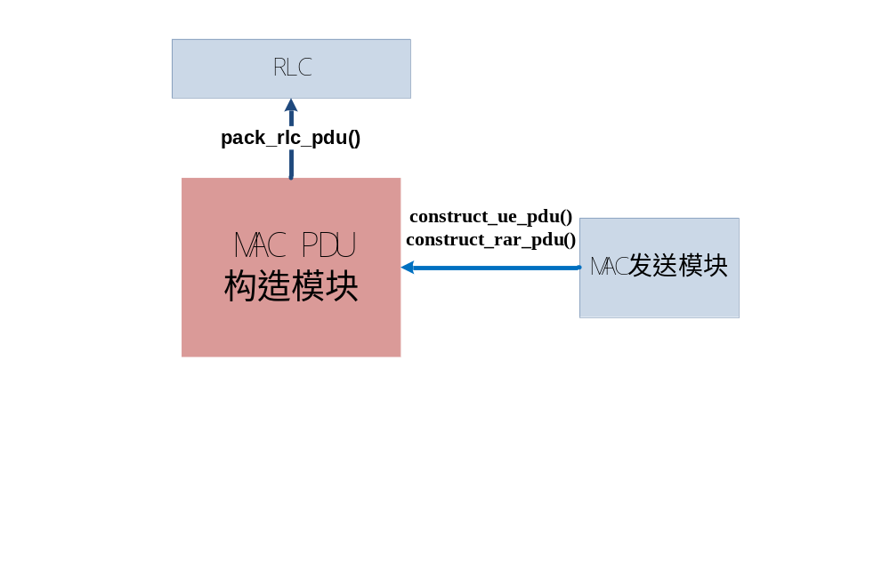图1 MAC PDU构造模块与其它模块接口关系图
MAC PDU构造模块与其它模块的输入输出关系如图1所示。
- MAC PDU构造模块与MAC发送模块模块的接口
MAC PDU构造模块向MAC发送模块提供完成MAC PDU构造的接口。
- MAC PDU构造模块模块与RLC发送模块的接口
RLC发送模块向MAC PDU构造模块提供打包RLC PDU的接口。

3 模块设计
略

3.1 模块结构
略

3.2 关键算法
详见函数调用图和内部函数的算法处理。

3.3 函数描述
函数名 | 功能
get_len_info（） | 计算长度
calcu_len_info（） | 遍历RLC PDU链表，计算长度
INT32 pack_ce（） | 打包CE及其子头
pack_mac_subhdr（） | 打包MAC SDU子头
choose_format（） | 根据统计所得的长度信息，选择该PDU的构造格式
construct_pdu_without_sdu（） | 构造没有SDU数据的MAC PDU
construct_pdu_without_pad（） | 构造没有padding的MAC PDU
construct_pdu_with_insert_pad（） | 构造insert padding的MAC PDU
construct_pdu_with_normal_pad（） | 构造其他正常形式的MAC PDU

3.4 函数调用关系
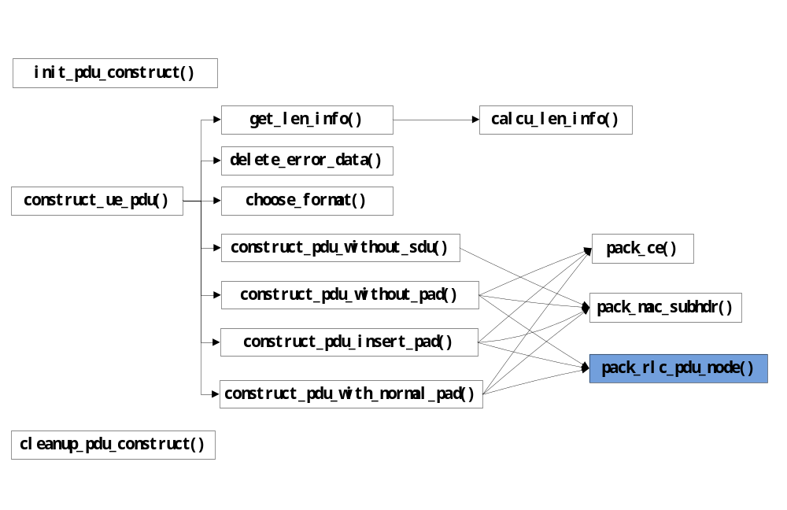

4 数据描述

4.1数据结构说明
/*构造MAC PDU输入数据结构*/
typedef struct {
LcRlcPduList lc_rlc_pdu_lst_p;
CeList ce_lst_p;
UINT16 rnti;
} InputData;
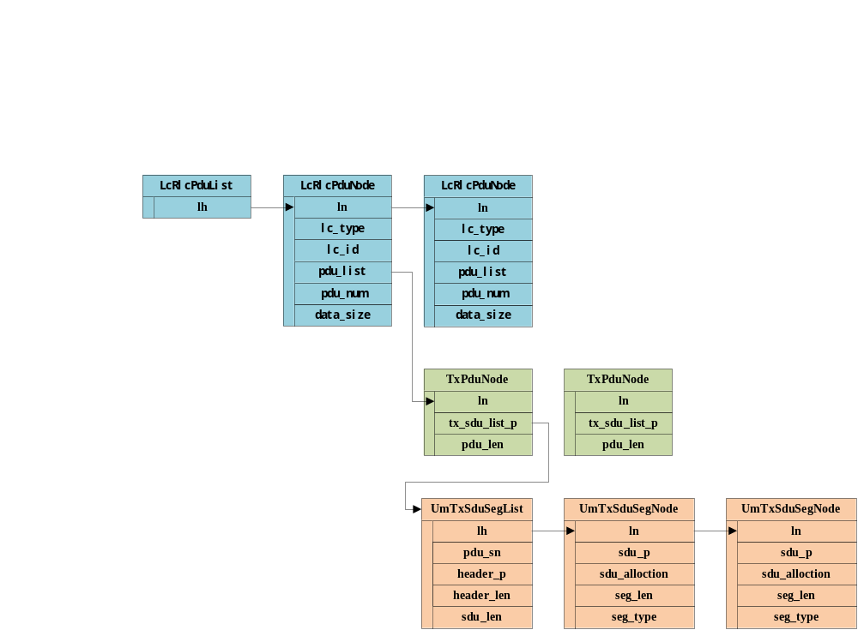
typedef ListType LcRlcPduList;
typedef ListType TxPduList;

typedef struct {
NodeType ln;
TxPduList pdu_list;
UINT8 lc_id;
} LcRlcPduNode;

typedef struct {
NodeType ln;
UINT8 *tx_sdu_list_p;
UINT32 pdu_len;
} TxPduNode;

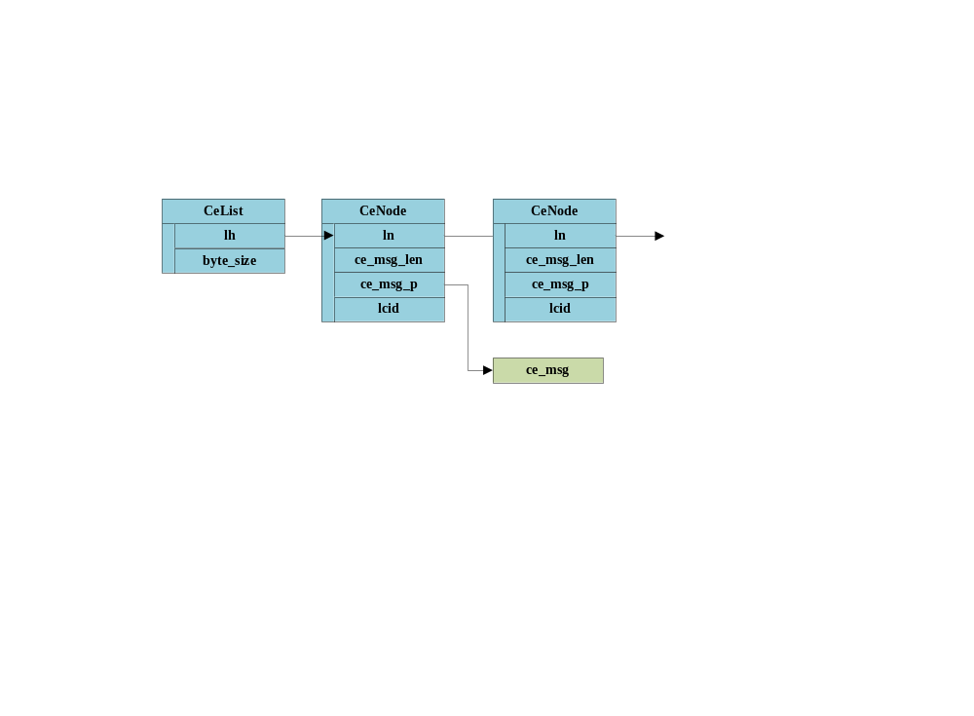
typedef struct {
ListType lh;
UINT32 byte_size;
}CeList;

typedef struct {
NodeType ln;
UINT16 ce_msg_len;
UINT8 *ce_msg_p;
UINT8 lcid;
} CeNode;

4.2全局变量说明
无

4.3数据库说明
无

5 函数定义

5.1引用函数描述
模块名 | 引用函数名 | 函数描述
RLC发送模块 | pack_rlc_pdu_node() | 打包RLC PDU

5.2内部函数定义

INT32 get_len_info(InputData *input_data_p, LenInfo *len_info_p)
功能描述
计算长度信息，包括：SDU和CE个数，子头和负载长度，并写入结构len_info中。
输入
InputData *input_data_p：包括SDU和CE数据链表；
算法与处理流程
/*对CE链表的处理*/
len_info_p->subhdr_len +=（CE个数*1）；
len_info_p->ce_num = CE个数；
/*遍历CE节点*/
While（。。。）{
len_info_p->payload_len += CE节点的CE消息长度;
}
/*对RLC PDU链表的处理*/
/*从第一个到倒数第二个节点*/
while (--节点个数) {
calcu_len_info（不是最后一个节点）；
下个节点：
}
/*最后一个节点*/
calcu_len_info（最后一个节点）；
输出
LenInfo *len_info_p：统计得的长度信息的数据结构指针。
返回
成功返回0，失败返回-1；

INT32 calcu_len_info(TxPduList *rlc_pdu_lst_p, LenInfo *len_info_p, UINT8 last_flag)
函数描述
遍历TxPduList链表，计算长度信息，并将结果写入结构len_info中。
输入
TxPduList *rlc_pdu_lst_p：RLC PDU链表指针；
算法与处理流程
/*不是最后一个LcRlcPduNode时*/
tx_pdu_node_p = (TxPduNode *)first_list((ListType *) tx_pdu_lst_p);
while(tx_pdu节点){
payload_len = tx_pdu_node_p->pdu_len;
if (负载 > 127) {
统计子头长度加3；
} else {
统计子头长度加2；
}
统计负载长度；
tx_pdu_node_p = (TxPduNode *)next_list((NodeType *)tx_pdu_node_p);
}
/*最后一个LcRlcPduNode时*/
tx_pdu_node_p = (TxPduNode *)first_list((ListType *) tx_pdu_lst_p);

/*从第一个到倒数第二个节点*/
while(。。){
payload_len = tx_pdu_node_p->pdu_len;
if (负载 > 127) {
统计子头长度加3；
} else {
统计子头长度加2；
}
统计负载长度；
tx_pdu_node_p = (TxPduNode *)next_list((NodeType *)tx_pdu_node_p);
}
/*最后一个节点*/
统计子头长度加1；
统计负载长度；
输出
LenInfo *len_info_p：统计得的长度信息的数据结构指针。

返回
成功返回0，失败返回-1；

INT32 pack_ce(CeList *ce_lst_p, BitOpt *bit_subhdr_p, UINT8 *payload_p, INT32 *payload_off_p)
函数描述
打包CE及其子头。
输入
ce_lst_p：CE数据链表指针；
bit_subhdr_p：MAC PDU子头位置的指针；
payload_p：MAC PDU负载起始位置的指针；
算法与处理流程
/*遍历CE链表*/
ce_node_p = (CeNode *)get_list((ListType *)ce_lst_p);
while (ce_node_p) {
/*打包CE子头*/
pack_bits(bit_subhdr_p, 3, 0x01);
pack_bits(bit_subhdr_p, 5, ce_node_p->lcid);

/* 打包CE负载 */
memcpy(payload_p + *payload_off_p,
ce_node_p->ce_msg, ce_node_p->ce_msg_len);
*payload_off_p += ce_node_p->ce_msg_len;
free(ce_node_p);
ce_node_p = (CeNode *)get_list((ListType *)ce_lst_p);
}
输出
bit_subhdr_p：函数执行完后MAC PDU子头位置的指针；
payload_off_p：负载偏移位置的指针。
返回
无。

INT32 pack_mac_subhdr(UINT16 sdu_data_size, UINT8 lcid, BitOpt *bit_subhdr_p, UINT8 last_flag)
函数描述
打包MAC SDU子头。
输入
sdu_data_size：MAC SDU数据大小；
lcid：MAC SDU所属逻辑信道号；
bit_subhdr_p：MAC PDU子头位置的指针；
last_flag：最后一个MAC SDU指示。
算法与处理流程
if (last_flag == 0) {/*不是最后一个MAC SDU*/
if (sdu_data_size >= 0x80) {
pack_bits(bit_subhdr_p, 3, 0x01);
pack_bits(bit_subhdr_p, 5, lcid);
pack_bits(bit_subhdr_p, 1, 0x01);
pack_bits(bit_subhdr_p, 15, sdu_data_size);
} else {
pack_bits(bit_subhdr_p, 3, 1);
pack_bits(bit_subhdr_p, 5, lcid);
pack_bits(bit_subhdr_p, 1, 0x00);
pack_bits(bit_subhdr_p, 7, sdu_data_size);
}
} else if (last_flag == 1){/*最后一个MAC SDU*/
pack_bits(bit_subhdr_p, 3, 0x00);
pack_bits(bit_subhdr_p, 5, lcid);
}
输出
bit_subhdr_p：函数执行完后MAC PDU子头位置的指针；
返回
无。

INT32 choose_format(LenInfo *len_info_p, INT16 pad_len, UINT8 *type_p)
函数描述
根据统计所得的长度信息，选择该PDU的构造格式。
输入
LenInfo *len_info_p：统计得的长度信息的数据结构指针；
INT32 pad_len：调度分配长度与计算所得的PDU长度间的差值；
算法与处理流程
if（没有RLC SDU需要传输）{
if (pad_len == 0) {
调用construct_pdu_without_sdu（指示Padding长度为0）；
} else if (pad_len == 1) {
len_info_p->subhdr_len += 1; /*1位padding加到子头前*/
调用construct_pdu_without_sdu（指示Padding长度为1）；
} else if (pad_len == 2) {
len_info_p->subhdr_len += 2; /*2位padding加到子头前*/
调用construct_pdu_without_sdu（指示Padding长度为2）；
}else{
len_info_p->subhdr_len += 1; /*1位padding加到子头最后*/
调用construct_pdu_without_sdu（指示Padding长度为其他情况）；
}
}else if（有RLC SDU需要传输）{
If（pad_len == 0）{
调用construct_pdu_without_pad（）；
}else if (pad_len == 1) {
len_info_p->subhdr_len += 1; /*1位padding加到子头前*/
调用construct_pdu_with_insert_pad（指示Padding长度为1）；
}else if (pad_len == 2) {
len_info_p->subhdr_len += 2; /*2位padding加到子头前*/
调用construct_pdu_with_insert_pad（指示Padding长度为2）；
}else{
if ((len_info_p->last_flag) == 0) {/*最后一个SDU长度小于128*/
len_info_p->subhdr_len += 2;
} else {/*最后一个SDU长度大于等于128*/
len_info_p->subhdr_len += 3;
}
调用construct_pdu_with_normal_pad（）；
}
}

输出
type_p：选择的PDU格式类型。
返回
成功返回0，失败返回-1；

INT32 construct_pdu_without_sdu(InputData *input_data_p, LocaInfo *loca_info_p, LenInfo *len_info_p, UINT8 flag)
函数描述
构造没有SDU数据的MAC PDU。
输入
input_data_p：MAC PDU生成模块的输入结构，包括CE数据链表、RLC SDU数据链表指针。
ce_subhdr_p：CE子头起始位置指针。
loca_info_p：MAC PDU子头负载起始位置的结构体指针。
len_info_p：MAC PDU的长度信息。
flag：padding类型标志，0表示无padding，1表示1byte inset padding，2表2 bytes inset padding， 3表normal padding。
算法与处理流程
/*遍历CE链表到倒数第二个节点*/
while (第一个到倒数第二个节点) {
/*打包子头*/
pack_bits(&bit_subhdr, 3, 0x01);
pack_bits(&bit_subhdr, 5, ce_node_p->lcid);
/*打包负载*/
memcpy(负载指针, CE消息, CE消息长度);
}

/* 打包最后一个节点*/
switch (flag) {
case 0: /*Padding长度为0*/
/*直接打包所有CE及其子头*/
break;
case 1: /*Padding长度为1*/
/*先打包一字节padding头*/
/*再打包所有CE及其子头*/
break;
case 2: /*Padding长度2*/
/*先打包两字节padding头*/
/*再打包所有CE及其子头*/
break;
case 3: /*Padding长度为大于1*/
/*先打包所有CE及其子头*/
/*再打包padding头及padding位*/
break;
}
输出
无。
返回
成功返回0，失败返回-1；

lINT32 construct_pdu_without_pad(InputData *input_data_p, LocaInfo *loca_info_p, LenInfo *len_info_p)
函数描述
构造没有padding的MAC PDU。
输入
input_data_p：MAC PDU生成模块的输入信息结构，包括CE数据链表、RLC SDU数据链表。
loca_info_p：MAC PDU子头负载起始位置的结构体指针。
len_info_p：MAC PDU的长度信息。
算法与处理流程
/*打包CE和CE子头*/
pack_ce();

/*遍历RLC PDU链表*/
while (有逻辑信道RLC PDU链表节点) {
tx_pdu_lst_p = &(lc_rlc_pdu_node_p->pdu_list);
tx_pdu_node_p = (TxPduNode *)get_list((ListType *)tx_pdu_lst_p);
while (遍历MAC SDU链表节点) {
/*打包MAC SDU子头*/
if (第一个到倒数第二个MAC SDU) {
pack_mac_subhdr(指示第一个到倒数第二个MAC SDU);
} else if (最后一个MAC SDU) {
pack_mac_subhdr(指示最后一个MAC SDU);
}
/* 再打包MAC SDU */
pack_rlc_pdu_node (rnti, lcid,payload_p, MAC SDU链表节点);
/*释放MAC SDU节点*/
}
/*释放逻辑信道RLC PDU链表节点*/
}

输出
无。
返回
无。

INT32 construct_pdu_with_insert_pad(InputData *input_data_p, LocaInfo *loca_info_p, LenInfo *len_info_p, UINT8 pad_flag)
函数描述
构造insert padding的MAC PDU。
输入
input_data_p：MAC PDU生成模块的输入信息结构，包括CE数据链表、RLC SDU数据链表。
loca_info_p：MAC PDU子头负载起始位置的结构体指针。
len_info_p：MAC PDU的长度信息。
pad_flag：padding类型标志，0表示1位padding，1表示2位 inset padding。
算法与处理流程
/*打包CE和CE子头*/
pack_ce();

/*打包padding CE子头*/
if(padding为1位){
CE子头前打包一位padding子头；
}else if(padding为2位){
CE子头前打包两位padding子头；
}

/*遍历RLC PDU链表*/
while (有逻辑信道RLC PDU链表节点) {
tx_pdu_lst_p = &(lc_rlc_pdu_node_p->pdu_list);
tx_pdu_node_p = (TxPduNode *)get_list((ListType *)tx_pdu_lst_p);
while (遍历MAC SDU链表节点) {
/*打包MAC SDU子头*/
if (第一个到倒数第二个MAC SDU) {
pack_mac_subhdr(指示第一个到倒数第二个MAC SDU);
} else if (最后一个MAC SDU) {
pack_mac_subhdr(指示最后一个MAC SDU);
}
/* 再打包MAC SDU */
pack_rlc_pdu_node (rnti, lcid,payload_p, MAC SDU链表节点);
/*释放MAC SDU节点*/
}
/*释放逻辑信道RLC PDU链表节点*/
}

输出
无。
返回
无。

INT32 construct_pdu_with_normal_pad(InputData *input_data_p, LocaInfo *loca_info_p, LenInfo *len_info_p)
函数描述
构造正常格式的MAC PDU。
输入
input_data_p：MAC PDU生成模块的输入信息结构，包括CE数据链表、RLC SDU数据链表；
loca_info_p：MAC PDU子头负载起始位置的结构体指针；
len_info_p：MAC PDU的长度信息。
算法与处理流程
/*打包CE和CE子头*/
pack_ce();

/*遍历RLC PDU链表*/
while (有逻辑信道RLC PDU链表节点) {
tx_pdu_lst_p = &(lc_rlc_pdu_node_p->pdu_list);
tx_pdu_node_p = (TxPduNode *)get_list((ListType *)tx_pdu_lst_p);
while (遍历MAC SDU链表节点) {
/* 再打包MAC SDU子头 */
pack_mac_subhdr(指示第一个到倒数第二个MAC SDU);
/* 再打包MAC SDU */
pack_rlc_pdu_node (rnti, lcid,payload_p, MAC SDU链表节点);
/*释放MAC SDU节点*/
}
/*释放逻辑信道RLC PDU链表节点*/
}
/*打包padding位*/
pack_bits(&bit_subhdr, 3, 0x00);
pack_bits(&bit_subhdr, 5, 0x1F);

输出
无。
返回
无。

INT32 delete_rar(RarMsgLst *rar_msg_lst_p)
函数描述
在出错时删除RAR链表。
输入
rar_msg_lst_p：此结构体用于构造PDU的RAR链表；
算法与处理流程
rar_node_p = (RarNode *)first_list((ListType *)rar_msg_lst_p);
while (rar_node_p) {
lte_free(rar_node_p->rar_msg_p);
rar_node_p = (RarNode *)next_list((NodeType *)rar_node_p);
}
free_list((ListType *)rar_msg_lst_p);
返回
成功返回0，失败返回-1；

6 接口设计

6.1用户接口
说明由用户提供的命令和语法结构，以及软件的回答信息。说明误操作的处理措施，以避免无意激活。
若没有对应内容，则不需要填写。

6.2硬件接口
详细说明本软件模块与硬件之间接口，描述每个接口的具体要求和接口的相关内容。说明检测外部输入输出设备失效的恢复措施。说明数据传输信息的格式和内容。
若没有对应内容，则不需要填写。

6.3软件接口

INT32 construct_ue_pdu(UINT16 rnti, RlcPduLst *rlc_pdu_lst_p, CeLst *ce_lst_p, UINT32 alloc_size, PduData *mac_pdu)
功能描述
提供给MAC发送模块的接口，构造UE MAC PDU功能。
输入
rlc_pdu_lst_p：RLC PDU链表指针；
ce_lst_p：CE链表指针；
alloc_size：MAC PDU长度。
算法与处理流程
/*根据RLC PDU和CE链表先计算子头长度和负载长度*/
get_len_info()；

/*计算得到Padding长度*/
Padding长度 = alloc_size - 子头长 - 负载长度；

/*选择该PDU的构造格式*/
choose_format（）；

/*根据选择的打包format调用相应打包函数*/
switch (打包format) {
case 0:
construct_pdu_without_sdu(指示Padding长度为0)；
break;
case 1:
construct_pdu_without_sdu(指示Padding长度为1)；
break;
case 2:
construct_pdu_without_sdu(指示Padding长度为2)；
break;
case 3:
construct_pdu_without_sdu(指示Padding长度为其他情况)；
break;
case 4:
construct_pdu_without_pad()；
break;
case 5:
construct_pdu_with_insert_pad(指示Padding长度为1)；
break;
case 6:
construct_pdu_with_insert_pad(指示Padding长度为2)；
break;
case 7:
construct_pdu_with_normal_pad()；
break;
}
返回mac_pdu。
输出
mac_pdu：MAC PDU地址。
返回
成功返回0，失败返回-1；

INT32 construct_rar_pdu(RarMsgLst *rar_msg_lst_p, UINT8 **pdu_data_p)
功能描述
提供给MAC发送模块的接口，构造RAR PDU功能。
输入
rar_msg_lst_p：此结构体用于构造PDU的RAR链表；
算法与处理流程
/*计算包子头*/
if (rar_msg_lst_p->backoff_flag) {
subhdr_len = num + 1;
} else {
subhdr_len = num;
}
/*算负载长度*/
payload_len = num * 6;

if (长度有错误) {
调用delete_rar(rar_msg_lst_p);
return -1;
} else {
/*打包子头*/
if (rar_msg_lst_p->backoff_flag) {
pack_bits(&bit_subhdr, 4, 0x08);
pack_bits(&bit_subhdr, 4, rar_msg_lst_p->backoff_ind);
}
/*打包负载*/
/*遍历RAR NODE*/
while (rar_node_p) {
if (num - 1) {
pack_bits(&bit_subhdr, 2, 0x03);
pack_bits(&bit_subhdr, 6, rar_node_p->rapid);
num--;
} else {
/*最后一个NODE*/
pack_bits(&bit_subhdr, 2, 0x01);
pack_bits(&bit_subhdr, 6, rar_node_p->rapid);
}
for (j=0; j<6; j++) {
pack_bits(&bit_payload, 8, *((UINT8 *)(rar_node_p->rar_msg_p + j)));
}
}
输出
pdu_data_p：指向MAC PDU信息的指针；
返回
成功返回0，失败返回-1；

7 功能测试设计
该部分需要详细罗列出本模块所完成的单独功能，或者组合功能，并根据每一个功能的不同情况，说明实现该功能所用到的函数，及函数间的调用关系。使用不同的黑盒测试方法对该功能进行测试。
写清楚针对该模块的各种功能，希望对那些元素和单位进行测试，并解释为什么需要测试该项内容，这些内容对程序正确性和功能性的影响

7.1 xxx功能测试
功能描述：
说明该功能所要达到的目的。
所涉及函数及调用关系
说明该实现该功能所涉及到的模块内部函数，并画出各函数之间的调用关系图。
测试设计
测试编号 | 测试内容
测试1 | 测试说明： | 介绍该测试用例所要达到的目的，测试的内容。
测试1 | 测试输入： | 说明该测试用例所输入的参数取值，或者参数范围。
测试1 | 预期输出： | 说明在该输入的情况下，预期得到的输出参数的范围、取值，或预期得到的结果。
测试2 | 测试说明：
测试2 | 测试输入：
测试2 | 预期输出：
测试3 | 测试说明：
测试3 | 测试输入：
测试3 | 预期输出：

7.2 xxx功能测试
……

7.3 xxx功能测试
……

8 其他

